**Geldanlagen**

1. 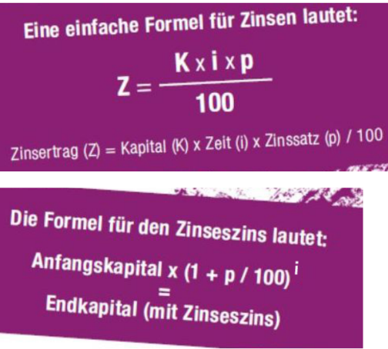**Beurteile mindestens vier Geldanlagen anhand des „Magischen Dreiecks der Geldanlage“.**
2. **Erläutere folgende Begriffe:**
3. **Dividende**
4. **Zinsen**
5. **Einlagensicherung**
6. **Abgeltungssteuer**
7. **Freistellungsauftrag**
8. Berechne die **Zinsen**: (**Zinsen werden nicht mitverzinst)**
9. Kapital: 5000 €, Laufzeit: 1 Jahr, Zinssatz: 2%
10. Kapital: 5000 €, Laufzeit: 90 Tage, Zinssatz: 2%
11. Kapital: 10000 €, Laufzeit: 2 Jahre, Zinssatz: 1%
12. **a)** Was schätzt Du, wie lange es bei 2% Zinsen **(Zinsen werden mitverzinst):**

dauert bis aus 1000 € dann 2000 € geworden sind? **(Überprüfe durch Rechnung)**

**b)** Ab wann haben sich die 1000 € bei 5% Zinsen verdoppelt bzw. verdreifacht?

1. Berechne die **Zinsen** bei einem Startkapital von 1000 € und einer Laufzeit von 5 und 15 Jahren unter Berücksichtigung folgender Zinssätze **(Zinsen werden mitverzinst):**
2. Zins: 1%
3. Zins: 3%
4. Berechne die jeweilige Rendite bei einem Gewinn von 50 € und folgendem Kapitaleinsatz:

**a)** 1000 €

**b)** 5000 €

1. Berechne den Renditeunterschied zwischen einem Fond und ETF.

Anlagesumme: 20.000 €

**Fond**: Ausgabenaufschlag 3%, Verwaltungsgebühr 2%

**ETF:** Verwaltungsgebühr 0,2%

<https://www.finanzfluss.de/rechner/etf-kostenrechner/>